РОССИЙСКАЯ ФЕДЕРАЦИЯ

КРАСНОЯРСКИЙ КРАЙ

МУНИЦИПАЛЬНОЕ БЮДЖЕТНОЕ УЧРЕЖДЕНИЕ ДОПОЛНИТЕЛЬНОГО ОБРАЗОВАНИЯ

«ДОМ ДЕТСКОГО ТВОРЧЕСТВА»

663340, Красноярский край, город Норильск, район Кайеркан, ул. Победы, дом 7

тел: (3919)39-17-14, факс:(3919) 39-39-63, Е-mail: ddt_@ mail.ru

**«Шерстяная акварель в педагогической праектике»**

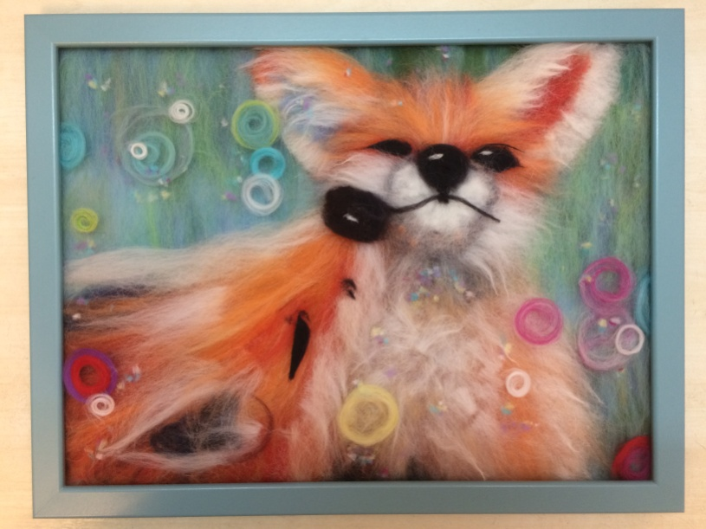

Составитель:

педагог дополнительного образования

Шалимова Наталья Александровна

Норильск

2017

**Шерстяная акварель в педагогической практике.**

**1 слайд** Одним из увлекательных и интересных направлений в декоративном творчестве является шерстяная акварель.

**2 слайд** Это техника создания художественных картин с помощью шерсти и других волокон на войлочной основе, выполняемая методом сухого или мокрого валяния.

Акварель, в переводе с французского, означает водянистая. Это свойство краски дает возможность изображения легкости, прозрачности и пронзительности в живописи. Сама акварельная живопись родилась в Китае во II веке до нашей эры, а эталоном виртуозности считается картина Дюрера «Заяц», датируемая 1502 годом.

**3 слайд** Техника рисования шерстью позволяет использовать удивительные свойства этого материала, заменяя краски. Приемы в шерстяной акварели очень сходны с используемыми в живописи – рельефные мазки с лессировочной заливкой. Шерсть позволяет делать тонкие цветовые переходы, насыщенные пятна и едва заметную дымку. В то же время можно выполнять четкий насыщенный гуашевый рисунок, но в войлоке он менее интересен.

**4 слайд** Следуя своему принципу «учись у лучших», я побывала на МК замечательной мастерицы из Белгорода. Её работы отличаются мастерством исполнения, реалистичностью и душевной теплотой. Меня поразило, что Ирина, не имея специального художественного образования, достигла таких высот в творчестве только личным опытом и экспериментами.

**5 слайд** Освоив шерстяную акварель, я решила обучить этой технике своих учащихся. Приобщение детей к современным видам декоративно-прикладного искусства через собственную практику является способом привития тяги к творчеству, формирования творческого отношения к жизни. «Шерстяная акварель» - направление в современных техниках ещё совсем молодое и в работе с детьми во внеурочной и внеклассной работе широко не применяется.

**6 слайд** Процесс работы в технике шерстяной акварели безумно увлекательный. Постепенная прорисовка деталей делает изображение на каждом этапе более явным и целостным. Это в какой-то степени сродни батику, который я тоже очень люблю. Работа физически не из легких. Ну, а что в настоящем валянии бывает легким? Но конечный результат радует и восхищает! Я обратила внимание, что некоторые учащиеся изначально испытывали страх, сетуя, на то, что не умеют рисовать, иногда отчаивались в ходе работы, но все завершилось общим успехом.

**7 слайд** Абсолютно все картины получились замечательными. Работы выполнялись по образцам, которые предложила на выбор я, а также по собственным. Цветы, натюрморты, пейзажи, сюжеты известных художников, и ещё множество других интересных идей можно воплотить в картинах из шерсти.

**8 слайд** Работа над картиной начинается с идеи произведения. Ее можно почерпнуть отовсюду. И в первую очередь, конечно, природа – бесконечный источник творческих идей. Она открывает перед человеком возможность почувствовать прекрасное и ощутить себя искусным мастером. Красота окружающего мира действует на воображение, вызывает творческое чувство.

**9 слайд** Без красоты жизнь беднее.Фотографии и картины также являются сильным источником вдохновения.

**10 слайд** Если у вас есть желание попробовать себя в этой технике, отбросьте страхи и сомнения. Все обязательно получится. Техника шерстяной акварели открывает замечательные возможности в художественном войлоке, позволяет создавать великолепные цветочные композиции и лирические пейзажи в собственной интерпретации.

**11 слайд** Шерсть – это натуральный биологический материал, который накапливает энергетику с рук художника и потом передает эту энергетику смотрящему.

Приступая к работе, прежде всего необходимо изучить свойства и характеристику материалов и инструментов для работы шерстью, т.к. качество шерсти и инструментов – это 50% успеха освоения техники рисования шерстью.

**12 слайд** Все работы привлекательны тем, что они неповторимы и индивидуальны. Применяя на практике полученные знания, дети самостоятельно создают оригинальные работы, разрабатывая свои композиции, используя цветовые решения. Это придает их изделиям особый колорит, и самостоятельный творческий опыт венчается успехом. Прилагая в процессе работы фантазию, терпение, упорство, творческое вдохновение, каждое изделие становится уникальным.

**13 слайд** Мои выводы: Начало работы в творческом объединении со знакомства с техникой «Шерстяная акварель позволило мне привлечь в дополнительное образование и обеспечить стабильную посещаемость моего объединения в дальнейшем.

Знакомясь с данной техникой, воспитанники узнают её декоративно – художественные и конструктивные возможности, учатся использовать её в творческой работе, самостоятельно изготавливают изделия, которые часто становятся не только неожиданным и приятным подарком для близких и знакомых людей, но и применяются для украшения интерьера. Доступность их изготовления, возможность применения современных материалов, - позволяют выполнять изделия в стиле современного дизайна и в соответствии с требованиями моды.

**14 слайд** Для проведения занятий по освоению техники «Шерстяная акварель» создана материальная база. Приобретены рамки для картин, шерсть достаточно разнообразной цветовой гаммы, сливер, ножницы, пинцеты.

**15 слайд** Мои учащиеся принимают активное участие в городских, региональных и всероссийских выставках творческих работ. А ведь еще не прошло и года с начала освоения этой замечательной техники. Участие в таких мероприятиях - это положительная динамика общего эмоционального настроя, радостное желание творить, общаться и делиться своими достижениями с другими людьми.расширение социальных контактов, повышение самооценки, а главное – это получение позитивных эмоций, которые сопровождают эффективную работу, переживание радости от сделанного, достигнутого, чувство уверенности в своих силах, в своем творческом потенциале и творческих способностях.

Я как педагог уже участвовала в нескольких профессиональных выставках городского уровня. А также планирую проведение МК для детей и взрослых.

**16 слайд** Подводя итог всего вышесказанного, необходимо выделить то, что занятия творчеством помогает молодежи значительно расширить круг своих интересов и общения, полноправно участвовать в жизни общества, приобщиться к миру культуры. Творчество делает их жизнь духовно богатой и содержательной, формирует положительную мотивацию жизнедеятельности, психологический фон и самоутверждение.

**17 слайд** Я «рисую» шерстью - самым теплым и благодарным материалом. Мало того, что он греет в прямом смысле, так и вещицы из него несут в себе всю теплоту рук и вложенной доброты. Благодаря особым свойствам шерстяного волокна, картины из шерсти получаются очень сочными, яркими и «теплыми».

Результат полностью оправдал мои ожидания.

**Материалы и инструменты для работы**

* Для работы нам понадобится овечья непряденая шерсть (гребенная лента - расчесанная шерсть, в которой все волокна вытянуты в одном направлении и уложены в ленту) разных цветов и оттенков в зависимости от выбранного сюжета картины. Для достижения особенно выразительных эффектов в работе может использоваться до сотни оттенков шерсти. В некоторых случаях при работе с картиной, как дополнение к шерсти, можно воспользоваться шелком, льном, вискозными нитками.
* Флизелин или фланель (для подложки) под цвет фона.
* Сливер (неокрашенная, невыбеленная шерсть) для нижнего слоя фона.
* Рамка со стеклом.
* Ножницы.
* Пинцет (для выкладывания мелких деталей переднего плана).

**Поэтапная технология изготовления картины**

1 этап. Разбираем раму. Кляймеры откладываем в сторону (они понадобятся в самом конце работы. На оргалит (ДВП) накладываем подложку - флизелин. Он призван "удерживать" на себе волокна шерсти. Рабочая поверхность готова!

2 этап. На подготовленную поверхность выкладываем сливер (неокрашенную, невыбеленную шерсть), равномерно заполняя всю площадь в любом направлении. При этом вытягиваем волокна из шерстяной ленты в виде широких тонких прядей.Этот этап необходим для формирования слоя-основы картины, а также для того, чтобы "почувствовать" шерсть.

3 этап. Работа над сюжетом картины.

1. Выкладываем фон, начиная с заднего плана картины,
2. Выкладываем крупные элементы
3. Прорисовываем и оформляем мелкие детали

Работая над картиной, используем следующие методы:

* «Вытягивание шерсти» - вытягиваем из гребенной ленты, которую держим в одной руке, пальцами другой руки волокна шерсти, образующие тонкие пряди.
* «Щипание» - берем в одну руку гребенную ленту нужного нам цвета, при этом берется именно сгиб ленты; пальцами другой руки мы частыми быстрыми движениями щипаем поверхностные волоски ленты. В руках образуется пушистый комочек, который мы и выкладываем на рабочую поверхность. Этот метод используется для плавности перехода одного цвета в другой.
* «Смешивание цветов» - плавная растяжка цвета. Она удаётся при взаимном перекрывании слоёв шерсти разного цвета. Чем "прозрачнее" мы будем отрывать прядки, тем легче добиться перетекания цвета.

Направление выкладывания прядей таково: большие объёмы - обычно по горизонтали или вертикали, детали помельче - в зависимости от их форм.

Для мелких деталей шерсть удобно нарезать, а получившиеся кусочки брать и выкладывать на картину пинцетом.

Смешивать цвета перекрыванием удобно для больших объёмов, а при изображении мелочей бывает необходим готовый цвет. Его можно получить, если сложить вместе несколько разноцветных тонких прядей, а потом получившуюся общую прядку растягивать в стороны до разрыва, сложить половинки и опять - до разрыва. Несколько таких движений и необходимую по размеру часть этой пряди можно пускать на картину.

Для получения объёма необходимо изображать тени, или блики; выкладывая картину, оттенять части предметов подходящим по этому случаю цветом шерсти.

Будет полезным периодически аккуратно прихлопывать ладонью картину для скрепления слоев между собой (естественное сваливание шерсти)

На случай, если шерсть будет электризоваться при выкладывании, можно немного сбрызгивать картину водой из пульверизатора или слегка смачивать руки в процессе работы.

4 этап. Прижимаем картину стеклом, обрезаем ножницами выступающую за его пределы шерсть и завершаем оформление рамкой.